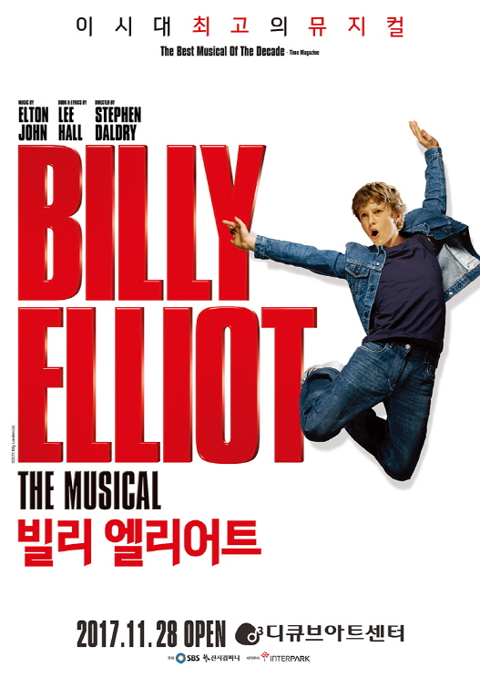



**★ 2010년 한국 초연 이후 7년 만에 공연되는 뮤지컬 <빌리 엘리어트>, 2017년 11월 28일 개막!**

**★ 전 세계인의 사랑을 받은 영화 <빌리 엘리어트(2000년)> 원작**

**★ 음악 엘튼 존(Elton John), 극본 리 홀(Lee Hall), 연출 스테판 달드리(Stephen Daldry), 안무 피터 달링(Peter Darling), 제작 워킹타이틀(Working Title) - 최강 드림 팀이 선사하는 이 시대 최고의 뮤지컬**

**★ 영국, 호주, 미국, 캐나다, 브라질, 한국, 일본 등 5개 대륙, 약 1,100만 명 관람**

**★ 올리비에 어워즈, 토니 어워즈 등 전 세계 권위 있는 시상식에서 80여 개의 상 수상!**

**★ 천우진(13), 김현준(12), 성지환(11), 심현서(10), 에릭 테일러(10) - 오디션 기간 포함 2년에 걸친 과학적인 훈련 시스템을 통해 기적의 빌리로 성장한 5명의 소년들**

**★ 이보다 더 완벽할 수 없다. 어떤 수식도 필요 없는 연기의 대가 박정자, 김갑수, 최정원 등 캐릭터에 완벽히 부합하는 59명의 배우들이 선사할 감동의 뮤지컬**

**★ 연습기간 16주, 총 7개의 연습실 사용, 무대 셋업 및 무대 연습 7주, 프리뷰 9회! 전무후무한 사전 준비 시스템으로 완벽한 공연 준비**

**신시컴퍼니는 2017년 11월 28일부터 2018년 5월 7일까지 뮤지컬 전용극장 디큐브아트센터에서 이 시대 최고의 뮤지컬 <빌리 엘리어트>를 공연한다.**

**가장 아름다운 도전! 탄광촌의 소년, 꿈으로 날아오르다!**

뮤지컬 <빌리 엘리어트>는 2000년 개봉하여 아카데미상 후보로도 올랐던 동명의 영화를 원작으로 한 작품이다. 1984-85년 광부 대파업 시기의 영국 북부 지역을 배경으로 한 이 작품은 복싱 수업 중 우연히 접한 발레를 통해 자신의 재능을 발견하고 꿈을 찾아가는 소년 ‘빌리’의 여정을 그리고 있다. 꿈을 실현시키기 위해 역경에 맞서 싸우는 어린 소년의 유쾌하고 가슴 따뜻한 이야기는 영화 <빌리 엘리어트>의 연출인 스테판 달드리가 연출을, 천재 음악가이자 뮤지컬 <라이언 킹> <아이다>로 토니상을 수상한 바 있는 엘튼 존이 음악을, 그리고 영국 최고의 안무가로 자리매김한 피터 달링이 안무를 맡았다. 수준 높은 영화의 명가 워킹타이틀의 주도하에 만들어진 뮤지컬 <빌리 엘리어트>는 아름다운 음악, 그리고 환상적인 춤이 탄탄한 드라마와 절묘한 조화를 이루며 ‘이 시대 최고 영국 뮤지컬’이라는 찬사를 받는 뮤지컬로 재탄생 했다.

**전 세계 1,100만 명이 관람! 전 세계 공연에 주어지는 총 80여 개의 상 수상!**

뮤지컬 <빌리 엘리어트>는 2005년 3월 31일 런던 Victoria Palace Theatre에서 최초 공연된 이후 런던에서만 525만 명이 공연을 관람하며 큰 사랑을 받았다. 런던 이후 2007년 호주 시드니 공연을 시작으로 2008년에는 미국 브로드웨이에서 소개되었다. 그 뒤를 이어 서울, 멜버른, 시카고, 토론토, 네덜란드 등 전 세계 5개 대륙, 약 1,100만여 명의 관객을 동원하며 큰 성공을 거두었다. 뿐만 아니라 최고 뮤지컬상을 포함한 총 5개의 올리비에상과 역시 최고 뮤지컬상, 연출상을 포함한 10개의 토니상 등 전 세계적으로 공연에 주어지는 80여 개의 상을 수상하며 작품성을 인정받았다. 특히 2006년 올리비에상에서 남우주연상을 수상한 영국의 1대 빌리 리암 모어(Liam Mower)는 13살의 나이로 역사상 최연소 수상자로 기록되기도 했다. 현재까지 전 세계적으로 94명의 소년이 ‘빌리 엘리어트’를 연기했고 그중 수많은 소년들이 각국에서 진행된 시상식의 남우주연상 및 신인상 등을 수상하는 영광스런 기록을 남겼다.

뮤지컬 <빌리 엘리어트>는 20세기를 풍미했던 뮤지컬 <오페라의 유령> <레미제라블>에 이어, <맘마미아!> <마틸다>와 함께 21세기 웨스트엔드를 대표하는 뮤지컬로 평가 받고 있다.

**오랜 기다림, 뮤지컬 <빌리 엘리어트> 7년 만에 다시 만나다!**

뮤지컬 <빌리 엘리어트>는 지난 2010년, LG아트센터에서 비 영어권 최초 공연으로 한국 초연되었다. 이 공연은 한국뮤지컬대상에서 최우수 라이선스 뮤지컬상을 포함하여 3개 부문을 수상하며 한국 관객들의 마음을 단숨에 사로잡았다.

마침내 7년 만에 다시 한국 무대에서 만나는 뮤지컬 <빌리 엘리어트>는 3차례에 걸친 치열한 오디션과 2년에 걸친 과학적 트레이닝을 거쳐 눈부신 성장을 이뤄낸 5명의 빌리 천우진, 김현준, 성지환, 심현서, 에릭 테일러(빌리 役)와 김갑수, 최명경(빌리 아버지 役), 최정원, 김영주(미세스 윌킨슨 役), 박정자, 홍윤희(할머니 役) 등 59명의 배우가 출연한다. 레플리카 공연 사상 최다 배우로 구성된 뮤지컬 <빌리 엘리어트>는 총 7개의 연습실에서 세밀하게 나뉘어 진행되는 16주간의 연습, 그리고 7주간의 셋업 및 무대연습, 프리뷰 9회를 거치며 완벽한 공연으로 관객들을 맞이할 것이다.

**2017 뮤지컬 <빌리 엘리어트> 공연개요**

디큐브아트센터 (신도림 역)

**공연 장소**

2017년 11월 28일(화) - 2018년 5월 7일(월) / 프리뷰 11월 28일(화) - 12월 6일(수)

**공연 기간**

**공연 시간**

화 – 금 8시 | 토 – 일 2시, 7시 | 월 공연 없음

VIP석 14만원 | R석 12만원 | S석 9만원 | A석 6만원

**티켓 가격**

김갑수, 최명경, 최정원, 김영주, 박정자, 홍윤희, 천우진, 김현준, 성지환, 심현서, 에릭 테일러, 유호열, 한우종, 곽이안, 강희준, 석주현, 김요나, 박시연, 구준모, 이상준, 장원령, 김명희, 백두산, 강대규, 이준영, 최준우, 성주환, 안유준, 홍지환, 김예지, 강수민, 김은희, 변혜림, 김민조, 이화진, 이서연, 심혜빈, 김나린, 정승민, 최유진, 김주원, 안현화, 전예진, 강수정, 전준성, 이기영, 김기정, 차정현, 김영훈, 김성수, 권상석, 최은주, 서재민, 엄준식, 서요한, 고철순, 이정혁, 김문주, 김성광

**출연 배우**

**스태프**

음악 – 엘튼 존 | 극본 – 리 홀 | 연출 – 스테판 달드리 | 안무가 – 피터 달링

해외협력스태프 - 사이먼 폴라드(연출) | 니키 벨셔, 다미안 잭슨(안무) | 팀 스미스(음악)

국내협력스태프 – 김태훈(연출) | 노지현(안무) | 오민영(음악)

초등학생 이상 관람가

**관람 등급**

신시컴퍼니

**제작**

**- 목 차 -**

1. **[작품 설명] - 뮤지컬 <빌리 엘리어트>는 어떤 작품인가 ……….………..…..…. 6**
2. 한국인의 정서에 가장 잘 맞는 감동 뮤지컬 …..…………….…………………………………….. 6
3. 전무후무한 사전 준비 시스템으로 선보일 완벽한 공연 …………………………….…........... 6
4. 뮤지컬 <빌리 엘리어트> 전 세계 성과 및 수상내역 …………………..………..…………...…. 7
5. **[캐스팅] - 최고의 배우들이 뭉쳐 완성할 감동의 드라마 ………..…………....…. 8**
6. **[빌리 찾기 오디션] - 그 자체가 각본 없는 드라마 ……………………….……..... 10**
7. 신체조건, 춤의 재능 그리고 ‘빌리’가 되길 열망하라! ………….……….…………….…...…… 10
8. 빌리 찾기 4단계 과정 ………………………………………………………………………….…..…...……. 11
9. **[빌리 트레이닝] - 경이로운 기적의 탄생을 보다.**

**‘빌리’가 되기 위한 2년의 과정 …………………………………………..…….….…….... 12**

1. **[배우소감] - 뮤지컬 <빌리 엘리어트>에 참여한다는 것 ................................... 14**

* **첨부 ......................................................................................................................…... 30**

1. 시놉시스 ....................................................................................................................................….... 30
2. 뮤지컬 <빌리 엘리어트> 해외 스태프 프로필 ...............................................................…... 30
3. 뮤지컬 <빌리 엘리어트> 국내 스태프 프로필 .............................................................…..... 32
4. 2017년 뮤지컬 <빌리 엘리어트> 한국 프로덕션 제작과정........................................……. 33
5. **[작품 설명] - 뮤지컬 <빌리 엘리어트>는 어떤 작품인가?**

한국의 뮤지컬 <빌리 엘리어트>는 비 영어권 최초 공연으로 지난 2010년 LG아트센터에서 초연되었고 5명의 스타 ‘빌리’를 탄생시키며 한국 관객들의 마음을 단숨에 사로잡았다.

그리고 2017년 7년 만에 완벽한 모습으로 뮤지컬 <빌리 엘리어트>가 다시 돌아온다. 2년여에 걸친 과학적인 아역배우 훈련 시스템을 통해 기적의 빌리로 성장한 5명의 소년들은 남녀노소 모두가 즐길 수 있는 최고의 공연으로 관객들에게 큰 즐거움과 감동을 선사할 것이다.

1. **한국인의 정서에 가장 잘 맞는 감동 뮤지컬**

* **DRAMA – 가족애, 친구와의 우정, 더 나은 삶을 향한 기적 같은 스토리를 담은 감동적 드라마**

뮤지컬 <빌리 엘리어트>에는 온 가족을 아우를 수 있는 폭넓은 캐릭터와 진한 부성애를 엿볼 수 있는 드라마가 있다. 그리고 꿈을 향한 소년의 지칠 줄 모르는 열정과 기적과 같은 성장 스토리가 무대 위에서 아름답게 발현되고 있다.

* **MUSIC – 엘튼 존의 뮤지컬 대작 중 가장 드라마틱한 감동의 선율**

영화 <빌리 엘리어트>를 보고 감동의 눈물을 흘린 엘튼 존은 연출과 극작가에게 뮤지컬로의 제작을 직접 제안했다. 그만큼 엘튼 존의 애정과 혼신의 노력이 담긴 뮤지컬 <빌리 엘리어트>의 뮤직 넘버들은 그의 뮤지컬 작품들 중에서도 특히 완성도가 높고 드라마틱하며 호소력이 넘친다. 천재 음악가 엘튼 존의 유려한 음악이 빌리의 발레 수업에서 흘러나오는 차이코프스키의 클래식과 어우러질 때, 객석은 더할 나위 없는 감동의 물결에 휩싸이게 된다.

* **CHOREOGRAPHY – 다양한 색채를 내뿜는 춤의 축제**

토니 상을 수상한 안무가 피터 달링이 탭, 힙합, 재즈, 발레, 아크로바틱, 포크댄스까지 세상에 존재하는 모든 춤을 망라하여 경이로운 춤의 향연을 완성했다. 그리고 체계적인 훈련으로 그 모든 춤을 소화할 수 있도록 거듭난 빌리들의 섬세한 몸짓은 보는 이들에게 전율을 선사할 것이다.

1. **전무후무한 사전 준비 시스템으로 선보일 완벽한 공연**

2년에 걸쳐 발레, 탭, 힙합, 모던댄스, 아크로바틱, 필라테스, 복싱, 보컬 등의 커리큘럼으로 진행된 아역 배우들의 트레이닝, 총 7개의 연습실로 나뉘어 쉴 틈 없이 진행되는 16주간의 리허설, 무대 셋업 및 무대 연습 7주, 프리뷰 9회 등 그 어떤 뮤지컬에서도 찾아볼 수 없는 치밀한 사전 준비 과정을 거치는 뮤지컬 <빌리 엘리어트>는 그만큼 더 완벽한 공연으로 관객들을 만날 것이다.

1. **뮤지컬 <빌리 엘리어트> 전 세계 성과 및 수상내역**

* **뮤지컬 <빌리 엘리어트>가 기록한 성과**

**•** 2005년 3월 31일 영국 런던 Victoria Palace Theatre 전 세계 초연 - 2005년 5월 12일에 공식 오프닝을 가진 후 **런던에서만 525만 명이 공연 관람.**

**•** 2008년 10월 1일 미국 브로드웨이로 진출, Imperial Theatre에서 **북미 지역 최초로 공연 -** 토니 상 10개 부문을 수상하는 등 매우 성공적이었던 브로드웨이 프로덕션은 2012년 1월 8일에 1,344회의 공연을 끝으로 막을 내렸으며, 약 180만 명의 관객이 관람.

**•** 그 밖에 호주, 북미 투어, 브라질, 아일랜드, 네덜란드 등에서 공연. 현재 일본 공연 중.

**•** 주인공 빌리는 **세계 최고 권위의 올리비에 상과 토니 상에서 모두 최연소로 최우수 남우주연상을 수상.**

**•** 영국 엘리자베스 2세 여왕, 힐러리 클린턴(Hillary Clinton), 니콜 키드먼(Nicole Kidman), 빌 게이츠(Bill Gates), 벤 스틸러(Ben Stiller), 마이클 잭슨(Michael Jackson), 오프라 윈프리(Oprah Winfrey), 애나 윈투어(Anna Wintour), 미하일 바리시니코프(Mikhail Baryshnikov), 휴 그랜트(Hugh Grant), 발렌티노(Valentino), 론 하워드(Ron Howard), 휴 잭맨(Hugh Jackman), 미국 전 부대통령 조 바이든(Joe Biden), 케빈 스페이시(Kevin Spacey), 브래드 피트(Brad Pitt), 안젤리나 졸리(Angelina Jolie) 등 다수의 유명 인사를 포함, **전 세계 5대륙에 걸쳐 약 1,100만 명의 관객이 뮤지컬 <빌리 엘리어트>를 관람.**

* **수상내역**

**• 2006 LAURENCE OLIVIER AWARDS (영국)**

Best Musical 최우수 뮤지컬상 **|** Best Actor in a Musical 최우수 뮤지컬 남우주연상 **|** Best Theatre Choreographer 최우수 안무상 **|** Best Sound Design 최우수 음향 디자인상 **|** Audience Award 관객상 (2013년 수상)

**• 2007 SYDNEY THEATRE AWARDS (호주)**

Best Production of a Musical 최우수 뮤지컬상 **|** Judith Johnson Award for Best Actor, Actress in a Musical 최우수 뮤지컬 남우, 여우주연상

**• 2008 HELPMANN AWARDS (호주)**

Best Musical 최우수 뮤지컬상 **|** Best Direction of a Musical 최우수 뮤지컬 연출상 **|** Best Choreography in a Musical 최우수 뮤지컬 안무상 포함 총 7개 부문 수상

**• 2009 TONY AWARDS (미국)**

Best Musical 최우수 뮤지컬상 **|** Best Direction of a Musical 최우수 뮤지컬 연출상 **|** Best Choreography 최우수 안무상 **|** Best Book of a Musical 최우수 뮤지컬 대본상 **|** Best Performance by a Leading Actor in a Musical 최우수 뮤지컬 남우주연상 **|** Best Performance by a Featured Actor in a Musical 최우수 뮤지컬 남우조연상 포함 총 10개 부문 수상

**• 2009 OUTER CRITICS CIRCLE (미국)**

Outstanding New Broadway Musical 최우수 브로드웨이 신작 뮤지컬상 **|** Outstanding New Score 최우수 신작 음악상 **|** Outstanding Director of a Musical 최우수 뮤지컬 연출상 **|** Outstanding Choreographer 최우수 안무가상 포함 총 8개 부문 수상

**• 2009 DRAMA LEAGUE (미국)**

Distinguished Production of a Musical 최우수 뮤지컬상 **|** Distinguished Achievement in Musical Theatre 최우수 뮤지컬 업적상

**• 2009 DRAMA DESK (미국)**

Outstanding Musical 최우수 뮤지컬상 **|** Outstanding Director of a Musical 최우수 뮤지컬 연출상 **|** Outstanding Featured Actor in a Musical 최우수 뮤지컬 남우주연상 **|** Outstanding Featured Actress in a Musical 최우수 뮤지컬 여우조연상 포함 총 10개 부문 수상 **외 다수**

1. **[캐스팅] - 최고의 배우들이 뭉쳐 완성할 감동의 드라마**

뮤지컬 <빌리 엘리어트> 한국 공연을 함께할 배우 찾기 여정은 2016년 4월부터 시작되었다. 약 1년여 시간 동안 3차례 진행된 오디션은 배역 별로 세분화되어, 실력 있고 이미지에 맞는 배우 찾기가 진행되었다. 가장 찾기 어려운 배역인 아역 빌리와 그의 단짝 친구 마이클은 배우들의 성장 과정과 지구력을 봐야 하는 캐릭터로, 첫 오디션 이후부터 계속된 트레이닝과 오디션을 병행하며 최종 합격자를 가리고, 최종 합격자는 계속 트레이닝을 지속하는 시스템을 통해 작품에 적합한 배우들을 탄생시켰다. 한편, 작품의 중심을 잡아줄 성인 배역들은 지난 2016년 4월, 2주간 진행된 1차 오디션에서 선발되었다. 그러나 적합한 배우를 찾지 못한 배역은 2차, 3차 오디션이 진행되는 동안 그 배역에 가장 어울리는 배우를 찾고 또 찾으며 가장 완벽한 캐스팅을 위한 인고의 과정을 거쳤다.

* **아역 배우 - 기적을 만든 소년들, 빌리 그리고 마이클**

척박한 환경 속에서도 희망을 잃지 않고 발레리노의 꿈을 꾸는 소년 빌리 역에는 신체 조건과 배역을 향한 강한 열정 그리고 춤의 재능을 겸비한 천우진, 김현준, 성지환, 심현서, 에릭 테일러가 선발되었다. 개성 넘치는 빌리의 단짝 친구 마이클 역에는 유호열, 한우종, 곽이안, 강희준이 치열하고 까다로운 오디션을 통과했다.

* **성인 배우 – 김갑수, 박정자, 최정원 등 그 어떤 뮤지컬에서도 다시 만나기 어려운 연기의 대가들이 최고의 공연을 위해 뭉쳤다.**

무뚝뚝하지만 아들 빌리를 위해 모든 것을 희생하는 아버지는 ‘연기의 신’ 배우 김갑수와 개성파 연극배우 최명경이 캐스팅되었고, 빌리의 재능을 알아보고 지원을 아끼지 않는 발레 선생님 미세스 윌킨슨 역은 뮤지컬의 디바 최정원과 김영주가 낙점되었다. 유머러스하고 친절한 빌리 할머니 역으로는 연극계의 살아있는 역사 박정자와 색깔 있는 배우 홍윤희가 맡는다. 이들 외에도 구준모(토니 役), 이상준(조지 役), 장원령(미스터 브레이스웨이트 役), 김명희(데드 맘 役) 등 개성과 실력을 겸비한 배우들이 선발되었다.

그 누구도 예외 없었던 오디션, 그 과정을 함께한 배우 **김갑수**는 *“오디션은 작품에 따라 꼭 필요한 과정이기 때문에 고민거리가 되지 않는다. 뮤지컬은 오랜만에 참여하는 작업인 만큼 앞으로의 과정이 궁금하고 기대가 된다.”* 라는 소감을 전했고, 배우 **박정자**는 *“나는 항상 열려 있는 배우이다. 분량은 중요하지 않다. 하나로 고정된 이미지가 아닌 다양한 모습으로 관객과 만나고 싶다. 그래서 할머니 역에도 도전하게 되었다.”*라며 기대감을 감추지 않았다.

성인 배우 32명, 아역 배우 27명 등 총 59명의 출연진으로 구성된 2017 뮤지컬 <빌리 엘리어트>는 레플리카 공연에서는 좀처럼 경험할 수 없는 최대 인원이다. 이들은 더욱 강력한 에너지로 5개월여 공연을 선보일 것이다.

* **해외 스태프들의 캐스팅 심사평**

심사를 맡은 **영국 연출 사이먼 폴라드**(Simon Pollard)와 **안무 다미안 잭슨**(Damian Jackson)은 *“최종 선발된 빌리와 마이클은 현재 한국에서 가장 실력 있는 아이들일 뿐만 아니라 세계 최고 수준”*이라는 평가와 함께 한국 캐스팅에 대단한 만족감을 보였다.

뿐만 아니라 김갑수, 박정자, 최정원, 김영주 등에 대해서도 아낌없는 찬사를 보냈다. *“오디션장에 들어오는 순간 그들의 에너지를 느낄 수 있었다. 특히 배우 김갑수와 박정자는 실로 엄청난 배우들이었다. 그들과 함께 공연할 수 있다는 것이 매우 기쁘다.”*라며 흥분을 감추지 못했다. *“최정원과 김영주는 왜 그들이 뮤지컬 디바인지 알 수 있었다. 존재감이 느껴졌고, 개성 있는 연기와 보이스가 우리가 찾는 이미지와 딱 맞아 떨어졌다.”*라고 전했다.

1. **[빌리 찾기 오디션] - 그 자체가 각본 없는 드라마**

빌리 찾기 오디션은 그 어느 작품보다 긴 호흡으로 진행되었다. 뮤지컬 <빌리 엘리어트>는 어린 소년이 작품을 끌고 나가야 하는 무게가 크기 때문에 성장 가능성과 재능 그리고 배역과 맞는 이미지를 확인하는 세 차례에 걸친 8개월 간의 오디션이 진행되었다.

1. **신체조건, 춤의 재능, 그리고 ‘빌리’가 되길 열망하라!**

빌리 역할은 2시간 40분 동안 무대에서 모든 에너지를 쏟아내야 하는 엄청난 무게를 가진 배역이다. 그렇기 때문에 빌리 이미지에 맞는 신체 조건, 다양한 장르의 춤을 소화할 수 있는 재능은 물론 힘든 트레이닝 과정을 견뎌낼 수 있는 배역에 대한 열정이 가득해야 한다.

대한민국의 ‘빌리 엘리어트’ 가 되기 위해 약 200여 명의 어린이가 지원했다. 그중 만 8 - 12세, 키 150 cm 이하, 변성기가 오지 않고 탭댄스, 발레, 아크로바틱 등 춤에 재능이 있는 남자 어린이라는 조건을 만족시키며 오디션을 통과한 어린 후보들은, 일주일 중 하루를 제외한 매일, 6시간씩 체력 단련 및 다양한 장르의 춤 그리고 노래를 배웠다.

* **최종 5명의 ‘빌리’가 선발되기까지**

1차 오디션을 통과한 6명의 후보는 트레이닝 기간 동안 마이클로 포지션을 바꾼 1명의 후보를 제외하고 전원 2차 오디션을 통과했다. 한편, 2차에 새로 지원한 빌리 후보 중 4명이 새롭게 빌리 스쿨에 합류했고 그 중 2명은 트레이닝 기간 중 마이클로 포지션을 바꿔 3차 오디션엔 최종 7명의 빌리 후보만이 남겨져 있었다. 이렇게 약 1년여 시간 동안 3번의 오디션이 진행되었고 그 사이 길게는 8개월, 짧게는 5개월간 트레이닝을 받았다. 트레이닝 과정을 통해 아이들의 집중력과 춤의 흡수력을 파악하며 오디션 기간 동안의 아이들의 결과물뿐만 아니라, 트레이닝 과정까지 모두 감안한 심사가 이루어졌다. 그 결과 천우진, 김현준, 성지환, 심현서 4명의 아이들이 ‘빌리’로 선발되었다. 하지만 뮤지컬 <빌리 엘리어트>는 그 어느 작품보다 성장기의 어린 소년이 주인공이 되어 작품을 이끌고 나가야 하는 작품으로 아역 배우들의 안전과 안정적인 공연을 위해 다섯 번째 빌리를 추가하기로 결정했고, 최종 오디션에서 안타깝게 고배를 마셨던 에릭 테일러는 재 오디션을 통해 새롭게 합류했다. 천우진, 김현준, 성지환, 심현서, 에릭 테일러, 이 5명의 기적의 소년들은 오디션 이후에도 지속적이 트레이닝을 거쳐 2017 - 2018 뮤지컬 <빌리 엘리어트>를 이끌어 나가게 된다.

* **해외 스태프들의 빌리 오디션 심사기준**

영국 협력 **연출 사이먼 폴라드**는 *“트레이닝이 잘 되어 있는 아이라도 스파크나 열정이 보이지 않으면 빌리가 될 수 없다. 가장 중요한 건 개성과 반짝거림이다. 우리는 발레를 잘 하는 소년을 뽑는 것이 아니라, 마음속에 빌리처럼 열정을 품은 아이를 찾는다.”*라고 빌리에 대한 심사 기준을 말했다. 영국 협력 **안무가 다미안 잭슨** 역시 *“최대한 때묻지 않은, 날 것의 아이들을 찾는다. 기술적으로 뛰어나진 않아도 열정, 욕구가 강한 아이들을 원했다.”*라고 심사 기준을 전했다.

1. **빌리를 찾는 4단계 과정**

* **1단계 – 이미지 매칭**

빌리와 마이클이 가지고 있는 고유의 이미지가 있다. 그 이미지에 적합한 배우를 찾아야 한다. 마이클에 지원한 배우라도 빌리 같은 느낌이 드는 친구들은 빌리 역으로 포지션을 바꾼다. 반대로 빌리로 지원했지만 마이클의 이미지를 가지고 있는 친구들은 마이클 역으로 오디션을 보도록 한다. 빌리로 캐스팅된 김현준 군은 마이클로 지원했다가 배역을 바꿔 오디션을 치렀고, 반면 빌리로 지원한 곽이안 군은 마이클로 배역을 바꾸었다.

* **2단계 – 춤의 재능**

춤에 대한 재능이 있는지를 확인한다. 춤을 춰 본 적이 없어도 기본적으로 춤에 대한 끼와 재능이 있으면 된다. 하지만 한가지 장르만으로 이 작품을 할 수 없기 때문에 다른 장르의 기술을 배울 수 있는지 확인하는 과정을 가진다. 또한 신체적 조건도 매우 중요했다. 춤을 추기 위해서는 신체의 적절한 밸런스와 유연성, 그리고 리듬감 등 선천적으로 타고나야 하는 것들이 있고 현재 최상이 아니더라도 발전할 수 있는 가능성이 있는지 봐야 했다.

성지환 군과 에릭 테일러 군은 춤을 전문적으로 배워본 적이 없다. 하지만 발레, 탭, 현대 무용 등 춤의 기술을 습득하는 능력이 뛰어나고 무엇이든 습득하고자 하는 남다른 의지와 진취적인 자세로 결국 빌리로 최종 캐스팅되었다.

* **3단계 – 성장**

이제 가장 중요한 것은 ‘성장’이다. 트레이닝을 시작하고 개별적으로 빌리 후보들을 관찰한다. 한국에서 트레이닝 받는 모습을 1주일에 한 번씩 영상으로 보내주면 영국에서 매주 아이들의 성장 과정을 확인한다. 얼마나 훈련을 잘 받아들이는지 ‘흡수력’을 체크하는 것이다.

* **4 단계 – 끈기와 열정**

이 작품 여러 가지 장르의 춤을 춰야 하고 2시간 40분 동안 공연을 끌고 나가야 하는 체력이 있어야 한다. 이제는 다양한 장르의 춤을 다 수행할 수 있는지, 그리고 체력과 끈기 그리고 열정이 있는지를 마지막으로 파악하고 최종 결정을 하게 된다.

1. **[빌리 트레이닝] – 경이로운 기적의 탄생을 보다.**

**‘빌리’가 되기 위한 2년의 과정!**

* **오디션**

1차부터 3차 오디션이 진행된 기간 동안 빌리 후보들은 지속적인 트레이닝을 받으며 춤에 대한 기초 훈련을 받아왔다.

* **빌리 스쿨**

오디션이 끝난 지난 2월부터 더욱 체계화된 빌리 스쿨이 시작되었다. 이제는 개별적으로 더 집중된 훈련을 받으며 ‘빌리’로서의 기본기를 다졌다. 빌리들은 방과 후 연습실에 모여 월요일부터 토요일, 오후 3시부터 밤 9시까지 체력 강화를 위한 필라테스 그리고 발레, 탭, 현대무용, 아크로바틱, 스트리트 댄스, 보컬 등의 수업을 받았다. 이는 1 대 1로 세분화되어 각각의 빌리들이 부족한 파트를 중점적으로 보완하며 실력을 향상시키는 과정으로 진행되었다. 빌리 스쿨은 각 파트 모두 국내 최고의 코치들의 지도하에 운영되었고, 1주일에 1번 수업 과정을 영상으로 촬영, 해외 스태프에게 보내져 아이들의 발전 과정을 공유하며 훈련 방향을 결정하고 트레이닝이 진행되었다.

이 트레이닝 과정을 통한 소년들의 발전은 기적과 같았다.

이미 초보 이상의 탭이 가능했으나 겁이 많았던 천우진군은 가장 무서워하고 취약했던 아크로바틱을 이젠 가장 깔끔하고 예쁘게 소화하게 되었고, 스트리트 댄스밖에 모르던 김현준군은 엄청난 연습으로 탭, 발레, 아크로바틱 등 모든 분야에서 실력자가 되었다. 특히 발레를 하기엔 어려운 신체적 조건을 극복하고 엄청난 성장을 이룬 것이 경이로울 정도이다. 태권도 소년 성지환 군은 오랜 시간 해왔던 태권도로 인해 뻣뻣한 몸 동작에 익숙한 아이였으나 영특한 머리와 스펀지 같은 흡수력으로 발레와 탭에서 안정적 발전을 이루었다. 기대를 한 몸에 받은 발레소년이지만 체력적으로 너무 힘들었던 심현서군은 이제 스쿼트 100개, 팔 굽혀 펴기 100개, 윗몸 일으키기 100개는 편하게 할 수 있는 정도에 이르렀다. 오디션 당시 탭댄스 기초 스탭에도 비틀거릴 정도로 춤을 몰랐던 에릭 테일러군은 1 대 1 맞춤 수업과 본인 스스로의 부단한 노력으로 이젠 <빌리 엘리어트>에 나오는 모든 춤의 영역에서 괄목할 만한 성장을 이루었다.

2017년 뮤지컬 <빌리 엘리어트>를 이끌어 갈 다섯 명의 빌리들, 새로운 분야의 춤에 첫발을 내딛고, 그것에 서서히 익숙해지고, 완벽할 정도로 소화하게 되는 이 기적과도 같은 과정들은 뮤지컬 <빌리 엘리어트>의 무대 위에서 펼쳐지는 감동적 장면들이 이와 다르지 않음을 보여주는 듯하다.

* **공연 연습**

지난 8월 7일, 영국 스태프들이 합류하여 본격적인 연습이 시작되었다. 빌리 스쿨을 통해 다진 기초 체력과 춤의 기본기는 본격적인 연습을 위한 훈련이었다. 이제는 공연을 위한 집중 연습이 시작된 것이다. 안무의 디테일을 잡고, 격한 안무 뒤 호흡이 흐트러지지 않게 노래할 수 있는 호흡법을 몸에 익히고, 대본을 숙지하고, 장면의 감정을 이해하고, 무대 동선을 익히고, 다른 배역의 배우와 맞춰보는 시간이 16주 동안 진행된다.

공연이 진행되는 2시간 40분 동안 빌리들은 무대에서 엄청난 에너지를 쏟아붓는다. 그렇기 때문에 다른 공연과 비교할 수 없을 정도로 긴 리허설 시간을 갖게 된다. 지난 1월 3차 오디션이 끝난 후 약 7개월 만에 만난 영국 스태프들은 한국 빌리들의 눈부신 성장에 칭찬을 아끼지 않았다. 빌리 엘리어트를 꿈꾸며 성장해 가고 있는 소년들이 보여줄 기적의 무대를 기대해도 좋다.

1. **[배우소감] – 뮤지컬 <빌리 엘리어트>에 참여한다는 것**

* **척박한 환경 속에서도 희망을 잃지 않고 발레리노의 꿈을 꾸는 소년, 빌리 (Billy)**

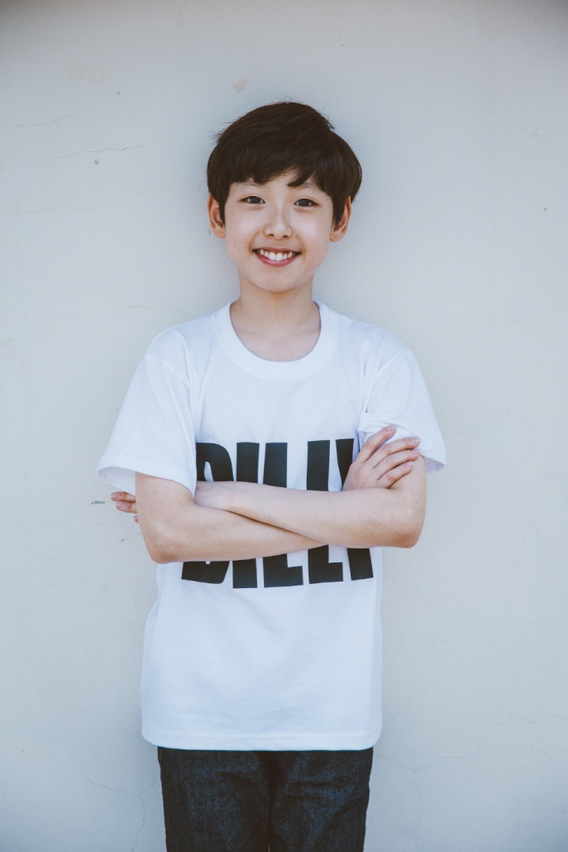

**천우진**

**“제가 기적의 소년이 되다니 정말 기뻐요!”**

저도 빌리처럼 어렸을 때부터 춤추는 것을 좋아했어요. 부모님은 축구를 하면서 남자답게 뛰어 놀라고 산으로 이사까지 해서 초등학교를 보내주셨는데 제가 뛰어 놀지는 않고 춤만 추니까 초등학교 3학년 때부터 조금씩 춤을 배울 수 있게 해주셨어요. 그때부터 탭 댄스를 배우기 시작했어요. 탭댄스를 배우면서 2010년 뮤지컬 <빌리 엘리어트> 한국 공연에서 빌리 역할을 맡았던 진호 형의 존재를 알게 되었어요. 모든 걸 잘하는 만능 엔터테이너 진호 형처럼 저도 뮤지컬 <빌리 엘리어트> 무대에 서보고 싶어서 오디션에 도전하게 되었어요. 그런데 제가 포스터 속에 나오는 말처럼 기적의 소년이 되다니 기뻐요. 무엇보다도 멋있는 선생님들하고 다 같이 연습하고 공연하는 게 정말 기대돼요. 제가 겁이 조금 많은 편이라 걱정되는 부분도 있지만 매일매일 “힘내자!” 같은 긍정적인 말을 스스로에게 많이 하고 있어요. 저 만의 멋진 빌리가 되고 싶어요. 응원 많이 해주세요!

**[나이]** 2004년생 **[특기]** 탭댄스 - 2014-2015 타임 탭댄스 컴퍼니 활동/ 2016 타임 탭댄스 유스 컴퍼니 단원   
**[공연]** 2016 Tokyo Sole’s Memory/ 2016 Tokyo ARTN 15周年記念Student Showcase [TAP is JOY]/ 2015 고양 탭 페스타/ 2014 타임 탭댄스 컴퍼니 Adieu~  
**[수상]** 2016 대한민국 탭댄스 페스티벌 아마추어 탭댄스 경연대회 장려상

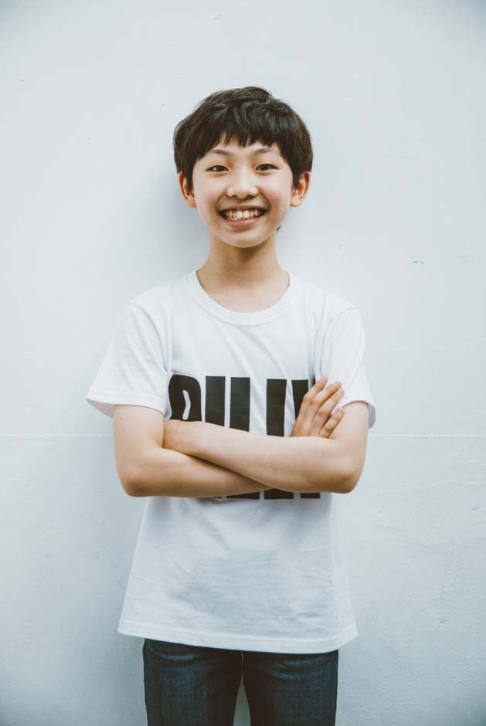

**김현준**

**“빌리는 제 운명 같아요.”**

제가 태어나서 처음 본 뮤지컬이 초등학교 1학년 때 영국에서 본 뮤지컬 <빌리 엘리어트>였어요. 그때는 제가 빌리가 될 거라는 상상은 전혀 하지 못했어요. ‘춤을 정말 잘 춘다. 멋있다.’ 하면서 재미있게 보기만 했었죠. 초등학교 2학년 때부터 춤을 본격적으로 배우기 시작했고, 뮤지컬 배우라는 꿈을 가지게 되었어요. 그래서 자연스럽게 뮤지컬 <빌리 엘리어트> 오디션에 도전하게 되었고요. 처음에는 마이클로 지원을 하였는데 1년이라는 시간이 흘러서 지금은 이렇게 빌리가 되었다니, 이 모든 것들이 운명처럼 느껴져요. 올겨울에는 많은 관객분들이 저를 기대하고 오시겠죠? 저 또한 그 부분이 엄청 기대되지만, 한편으로는 걱정이 많이 돼요. 그렇지만 앞으로 남은 기간 동안 열심히 트레이닝을 받아서 사람들에게 감동을 주고 싶어요!

**[나이]** 2005년생 **[특기]** 스트릿 댄스 (힙합, 팝핀, 락킹, 비보잉)   
**[공연]** 2014-2015 위너스 댄스스쿨 리틀위너스 내 다수 공연 참여  
**[수상]** 제11회 <전국무용콩쿨> 스트릿댄스 창작부문 (초등) 최우수상 수상

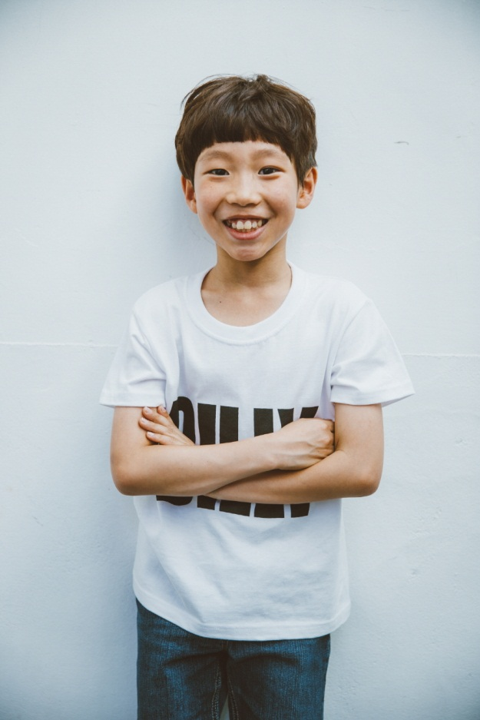

**성지환**

**“역사상 없었던 최고의 빌리가 될 거예요!”**

태권도 시범단 (K-타이거즈) 활동을 하던 중, 권유를 받고 뮤지컬 <빌리 엘리어트> 오디션을 보게 되었어요. 처음에는 아무것도 몰랐지만 오디션을 준비하면서 빌리가 되어서 무대에 서고 싶다는 꿈이 생겼어요. 그리고 그 꿈은 매일매일 점점 더 커졌어요. 그래서 합격했다는 소식을 들었을 때, 빌리가 드림 발레 장면에서 하늘을 나는 것처럼 저도 훨훨 날아갈 것 같이 기뻤어요. 오디션을 보면서 난생처음으로 춤을 배웠는데 춤을 추는 건 정말 재미있고, 하면 할수록 자꾸만 욕심이 생겨요.빌리가 발레라는 꿈에 올인 했던 것처럼, 저도 저의 꿈인 뮤지컬 <빌리 엘리어트> 공연만 바라보고 열심히, 최선을 다할 거예요. 그래서 역사상 없었던 최고의 빌리가 꼭 되고 싶어요!

**[나이]** 2006년생  **[특기]** 태권도- 송라 타이거즈 시범단, 리틀 타이거즈 시범단 단원   
**[공연]** 2016 세르비아 대사관 초청공연/ 2016 덕수궁 대한문 태권도 시범/ 2015 문화가 있는 날 태권도 공연  
**[수상]** 2016 남양주시장기 태권체조 1위/ 2016 경기도태권도협회 품새단체전 1위/ 2015 한국 초등학교 태권도대회 품새개인전 3위, 품새단체전 1위/ 2015 춘천코리아오픈 국제태권도대회 태권체조1위, 품새단체전 2위/ 2015 세계태권도 한마당 태권체조 3위/ 2014 세계태권도 한마당 품새단체전 2위/ 2014 서울교육대 총장배 전국태권도 대회 품새개인전 1위 외 다수  
**[기타]** 2016 MBC DMC 페스티벌 방송출연/ 2015 광복70년 전야제 방송출연/ MNET 힛더스테이지 방송촬영/ 브라질 방송국 다큐멘터리 촬영

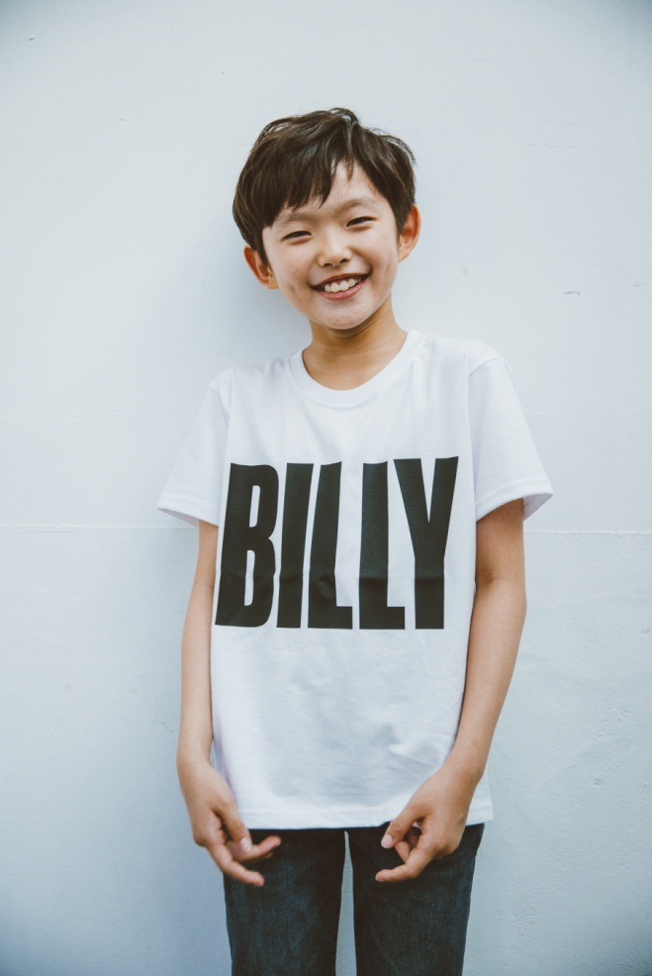

**심현서**

**“무대가 끝나도 사람들 마음 속에 감동으로 남고 싶어요.”**

영화 속의 빌리를 처음 봤을 때 저랑 정말 많이 닮았다고 생각했어요. 저도 발레를 1학년 때부터 배웠거든요. 학원에 저만 남자였고, 또 친구들이 발레 한다고 많이 놀려서 힘들 때도 있었어요. 하지만 언젠가 빌리를 해보고 싶다는 꿈을 꿨었는데, 여기까지 오게 됐네요. 처음에는 얼떨떨했는데 이제야 기쁨을 누리게 된 것 같아요. 극장에 오는 사람들은 시간과 돈을 내고 오잖아요. 그런 것들이 아깝지 않을 정도로 제가 그 정도의 만족을 줄 수 있을까? 걱정도 되지만 공연을 완벽하게 끝내고 관객과 만나는 걸 생각하면 너무 신나요. 집에 가서 기절할 정도로 매일매일 열심히 할 거예요. 무대가 끝나도 사람들의 마음속에 감동으로 남고 싶어요.

**[나이]** 2007년생  **[특기]** 발레, 현대무용, 한국무용  
**[공연]** 2013 <호두까기 인형> - 서울 발레단 공연 출연/ 2014 홀로그램 뮤지컬 <오즈의 마법사> 출연  
**[수상]** 2016 제20회 선화전국무용경연대회 초등부 저학년 발레창작 은상/ 2015 제19회 전국 남녀 초중고 무용경연대회 초등부 저학년 특상/ 2013 제13회 전국무용예술경연대회 유치부 최우수상/ 2013 한국문예총장관상 콩쿠르 유치부 은상/ 2013 제28회 대한민국 무용경연대회 유치부 대상/ 2012 제27회 대한민국 무용경연대회 유치부 특상

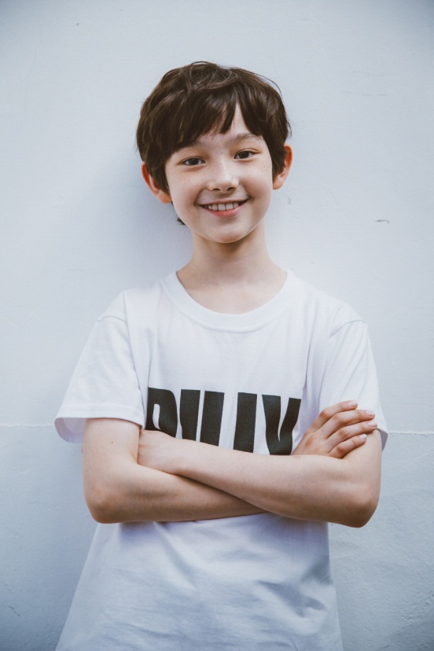

**에릭 테일러**

**“빌리의 꿈을 꿀 수 있어 정말 행복해요!”**

처음 뮤지컬 <빌리 엘리어트> 오디션에 지원했을 때 ‘내가 꼭 될 것 같다.’ 아니면 ‘내가 꼭 되어야지.’라고 생각하지 않았어요. 그냥 ‘한번 해 보자!’는 도전이었어요. 왜냐하면 저는 춤을 한 번도 배워본 적이 없었거든요. 오디션에 지원하고 처음으로 한 달 간 발레를 배운 것이 처음이었어요. 하지만 점점 춤을 사랑하게 되었고 빌리가 꼭 되고 싶다는 마음이 점점 커졌어요. 학교에서 짝꿍이 ‘춤 좀 그만 춰~’라고 할 정도로 시간과 장소를 가리지 않고 계속 춤을 췄어요. 하지만, 최종 오디션에서 잘 안 됐어요. 너무 많이 슬펐지만 이미 제가 춤을 좋아하게 돼서 탭과 아크로바틱을 꾸준히 연습했어요. 그러다 다시 기적처럼 빌리에 도전할 수 있는 기회가 생겼죠. 재 오디션에 합격했을 때 정말 하늘을 날아갈 듯 기뻤어요. ‘드림 발레를 하는 느낌이 이런 걸까?’ 싶을 정도로요. 매일매일 빌리의 꿈을 꿀 수 있는 요즘 정말 행복해요. 열심히 연습해서 저만의 개성이 담긴 빌리를 꼭 보여드릴게요!

**[나이]** 2007년생

**[특기]** 모델링, 연기

**[영화]** The Warrior’s Way

**[드라마]** 더킹 투하츠

**[방송]** EBS <My first Dictionary> 유아 영어프로그램 진행

**[광고]** ABC마트, 풀무원, 리홈, 롯데 키즈트리 초콜릿, KB금융, 폭스바겐, 현대해상 하이카보험, 롯데제과 빼빼로, LG U+, 킨더초콜릿 외 다수

**[의류]** 알로봇, 베이비반즈 수영복, 컬리수, 블루독, 블랙야크, 에스크, 필라, K2 외 다수

**[수상]** 웨스트우드 아웃도어 키즈 모델 콘테스트 2등

* **무뚝뚝하고 거칠지만 그 누구보다 빌리를 사랑하는, 아빠 (Dad)**

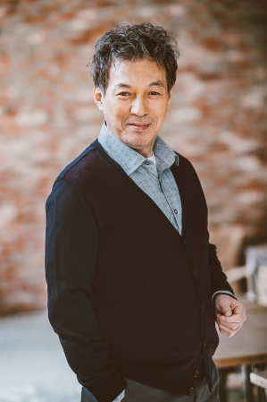

**김갑수**

**“앞으로 펼쳐질 모든 과정 하나 하나가 다 궁금합니다.”**

5년 만에 무대에 다시 서게 되었습니다. 설렘과 긴장감이 공존합니다. 저에게 무대는 연기를 처음 시작했을 때의 그 마음과 열정을 고스란히 되살아나게 하는 곳이기에 오랜만에 친정에 돌아온 느낌입니다. 뮤지컬 <빌리 엘리어트>는 작품이 좋다는 이야기는 익히 들어왔고, 오랜 믿음이 있는 제작사의 작품이었기에 오디션이라는 관문은 이 작품을 선택하는데 있어 큰 고민거리가 되지 않았습니다. 해외 크리에이티브 팀과의 오디션 또한 이전에 경험해보지 못한 새로운 즐거움이었습니다. 근래에는 뮤지컬 작업에 참여해 본 적이 없어서 연습부터 공연까지의 모든 진행 과정 하나하나가 궁금하고 기대감으로 가득합니다. 그동안 관객 여러분이 보아왔던 뮤지컬 중에 가장 감동적이고 훌륭한 작품을 만나시게 될 것이라 자신합니다. 언제나 그랬듯 저 또한 작품 속에 녹아 진실된 마음으로 연기하겠습니다. 기대해 주십시오!

**[공연]** 아름다운 인연/ 칼맨/ 님의 침묵/ 사람의 아들/ 아일랜드/ 언챙이 곡마단/ 잃어버린 역사를 찾아서/ 애니깽/ 길 떠나는 가족/ 아! 이상/ 대한국인 안중근 외 다수  
**[드라마]** TVN THE K2/ KBS 동네변호사 조들호/ KBS 블러드/ SBS 이혼 변호사는 연애중/ SBS 미세스캅/ KBS 부탁해요 엄마/ JTBC 하녀들/ KBS 아이언맨/ KBS 감격시대 / KBS 성균관 스캔들/ KBS 신데렐라 언니/ KBS 태조왕건/ KBS 해신 외 다수   
**[영화]** 두근두근 내 인생/ 공범/ 세상에서 가장 아름다운 이별/ 혈투/ 태풍 외 다수   
**[수상]** 2015 KBS연기대상 장편드라마 부문 남자 우수연기상/ 2013 한국콘텐츠진흥원 대중문화예술상 국무총리 표창/ 2010 KBS연기대상 남자 최우수연기상/ 1995 제33회 대종상 남우주연상 외

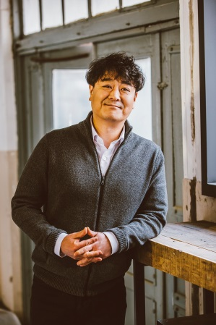

**최명경**

**“무대 위에서 아버지의 크나큰 사랑을 펼칠 제 모습이 기대됩니다.”**

이번 오디션을 준비하면서 뮤지컬 실황 영화를 통해 뮤지컬 <빌리 엘리어트>를 처음 접하게 되었습니다. 영화 <빌리 엘리어트>도 재미있게 본 기억이 있는데, 뮤지컬은 더 감동적이더군요. 어린 친구들이 하나의 꿈을 향하여 온몸을 던지는 모습 속에 그들이 무대 밖에서 흘린 수많은 피와 땀들이 고스란히 담겨 있었고, 벅찬 감동을 받았습니다. 빌리뿐만 아니라 빌리의 아빠도 마음에 많이 남았습니다. 세상에서 가장 사랑하는 아들의 꿈을 부정하고, 받아들이고, 아들의 꿈을 이루어주고 싶지만, 현실의 벽에 부딪히는 그 모든 과정 속에 놓인 빌리 아빠의 모습을 보는 내내 자연스레 저의 아버지가 떠올랐고 울컥했습니다. 자식에게 모든 것을 바치는 아버지의 크나큰 사랑을 제가 무대 위에서 어떻게 펼쳐낼 수 있을지, 스스로도 기대가 큽니다. 무엇보다도 아이들과 함께 좋은 추억을 만들어나가며 즐겁게 작품에 임하겠습니다.

**[뮤지컬]** 공동경비구역 JSA/ 아리랑/ 인당수 사랑가/ 애정결핍이 두 남자에게 미치는 영향

**[연극]** 싸이코패스는 고양이를 죽인다/ 바보들의 행진/ 아버지와 나와 홍매와/ 작은새/ 민자씨의 황금시대/ 밑바닥에서/ 이척보척/ 당신의 의미/ 아름다운 살인자 보이첵/ 혼자사는 남자 배성우/ 갈매기/ 문중록/ 산장의 여인/ 하드보일드 멜랑 콜리아/ 백한덕 브이  
**[드라마]** 동네변호사 조들호/ 힐러/ 개과천선/ 거상 김만덕/ 명가/ 빠스켓 볼/ 추노/ 정글피쉬 2/ 로비스트/ 한성별곡/ 달려라 고등어/ 포도밭 그 사나이  
**[영화]** 우리 이웃의 범죄/ 사물의 비밀/ 꽃님이

* **빌리의 천부적인 재능을 발견하는 발레 선생님, 미세스 윌킨슨 (Mrs. Wilkinson)**

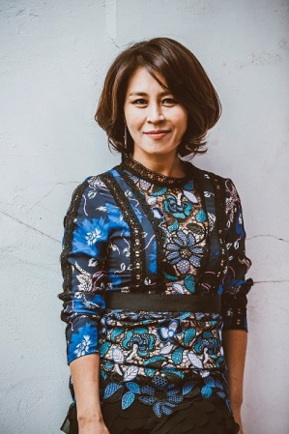

**최정원**

**“<빌리 엘리어트>는 제 인생의 작품 중 하나예요!”**

뮤지컬 <빌리 엘리어트>는 뮤지컬을 사랑하는 관객으로서 제 인생의 작품 중 하나였기에 배우로서 꼭 무대에 오르고 싶었습니다. 2005년, 웨스트엔드에서 뮤지컬 <빌리 엘리어트> 초연 공연을 보았을 때 작품 자체에 이루 말할 수 없는 큰 감동을 받았습니다. 그 어느 때보다도 쟁쟁했고, 어려웠던 오디션을 거쳐 뮤지컬 <빌리 엘리어트>의 멤버가 되어 정말 행복하고, 감격스럽습니다. 미세스 윌킨슨은 빌리와 가장 많은 호흡을 맞추어나가는 역할입니다. 진정성 그 자체인 아이들과 함께하는 상상을 하면 벌써부터 가슴이 뜨거워집니다 올겨울, 많은 분들의 얼어붙은 마음을 어루만져 줄 온기 가득한 작품으로 관객 여러분들을 찾아뵙겠습니다.

**[뮤지컬]** 맘마미아!/ 시카고/ 고스트/ 유린타운/ 아가사/ 라카지/ 오!캐롤/ 안녕 프란체스카/ 소리도둑/ 프로듀서스/ 지킬앤하이드/ 갬블러/ 틱틱붐/ 캬바레/ 키스미, 케이트/ 듀엣/ 렌트/ 브로드웨이 42번가/ 사랑은 비를 타고/ 그리스   
**[연극]** 딸에게 보내는 편지/ 버자이너 모놀로그/ 피아프

**[수상]** 2015 대한민국 대중문화예술상/ 2014 더 뮤지컬 어워즈 여우조연상/ 2010 한국뮤지컬대상 여우주연상/ 2001년 한국뮤지컬대상 여우주연상/ 1997 한국뮤지컬대상 인기스타상/ 1996 한국뮤지컬대상 여우 조연상/ 1995 한국뮤지컬대상 신인상



**김영주**

**“분명 <빌리 엘리어트>는 저에게 매우 특별한 작품이 될 거예요.”**

오디션 합격 소식을 듣고 뮤지컬 <빌리 엘리어트> 실황 영화를 보았습니다. 그 어떤 작품보다도 우리의 삶이 녹아나는 현실적인 작품이었고, 그렇기에 더 감동적인 작품이었어요. 벗어나고 싶지만 벗어날 수 없는 어른들의 현실, 그리고 그 안에서 눈부시게 빛나는 아이의 꿈에 눈물이 멈추지 않았습니다. 그런 작품에 제가 미세스 윌킨슨으로 함께할 수 있다는 사실이 아직까지 꿈만 같아요. 뮤지컬 <빌리 엘리어트>는 저에게 매우 특별한 작품으로 남을 것 같아요. 무뚝뚝하지만 그 안에는 빌리에 대한 뜨거운 사랑으로 가득한 미세스 윌킨슨이 되기 위해서 저 또한 일상생활 속에서 아이들을 관심 있게 보고, 무엇보다도 많이 사랑해야겠다는 생각을 했어요. 이렇게 매 순간 진심을 다하여 작품에 임해서 관객 여러분들께 제가 느낀 이 감동을 전해드리고 싶어요.

**[뮤지컬]** 록키호러쇼/ 맘마미아!/ 지저스 크라이스트 수퍼스타/ 마리앙투아네트/ 위키드/ 하이스쿨뮤지컬/ 브로드웨이 42번가/ 광화문 연가/ 원효/ 아가씨와 건달들/ 몬테크리스토/ 톡식히어로/ 아이 러브 유/ 햄릿/ 더 라이프/ 해어화/ 클로져 댄 에버/ 벽을 뚫는 남자/ 겨울나그네/ 하드락 카페/ 와이키키 브라더스/ 갬블러/ 카바레/ 유린타운/ 틱틱붐/ 키스미 케이트/ 럭키루비/ 렌트/ 시카고/ 로마의 휴일/ 명성황후

**[연극]** 죠반니의 아버지로 가는 여행

**[수상]** 제 7회 한국뮤지컬 대상 여우신인상

* **치매 증상을 앓고 있는, 하지만 친절하고 유머러스한 빌리의 할머니 (Grandma)**



**박정자**

**“저는 항상 열려 있는, 그리고 늘 열어 놓는 그런 배우이고 싶습니다.”**

저는 무대 위에서 연기하는 배우로서 항상 다양한 모습을 관객들에게 보여주고 싶고, 항상 변화된 모습으로 관객들과 만나서 소통하는 것을 좋아합니다. 그것이 바로 배우 박정자가 하는 일이자, 해야 하는 역할이라고 생각해요. 제가 배우로서 가장 싫어하는 것은 하나로 고정된 이미지입니다. 저는 항상 열려 있는, 그리고 늘 열어 놓는 그런 배우이고 싶습니다. 지난해 연극 <햄릿>에서 맡았던 남자 역할도 그러했고, 뮤지컬 <빌리 엘리어트>의 할머니 역할을 선택하게 된 것도 모두 같은 이유겠죠. 정말 오랜만에 뮤지컬을 하게 되는데, 이번 역시 무대 위에서 새로운 모습으로 관객들을 빨리 만나보고 싶네요. 관객들에게 공연의 감동이 200%, 아니 그 이상으로 전달되기를 바랍니다.

**[연극]** 햄릿/ 키 큰 세 여자/ 영영이별 영이별/ 해롤드 & 모드/ 나는 너다/ 단테의 신곡/ 11월의 왈츠/ 오이디푸스/ 엄마는 오십에 바다를 발견했다/ 피의 결혼 외 다수  
**[뮤지컬]** 19 그리고 80  
**[수상]** 파라다이스상/ 삼성행복대상/ 아름다운 예술인상/ 대한민국 연극대상/ 보관문화훈장/ MBC 명예의 전당/ 서울시 문화상/ 이해랑 연극상/ 동아 연극상/ 백상예술대상 외 다수



**홍윤희**

**“할머니 役의 나이가 될 때까지 기다리고, 기다렸습니다.”**

먼저 좋은 작품을 훌륭한 선후배 배우들과 함께 할 수 있어 영광입니다. 본 작품에 참여하고 싶어 빨리 빌리 할머니의 나이가 되기만을 기다렸던 것 같아요. 그리고 할머니 役을 맡아도 괜찮을 현재의 시점에서 뮤지컬 <빌리 엘리어트>를 만나게 되니, 정말 행복합니다. 해외 연출진들과 처음 만났던 오디션 때에도 지인들과 신나게 웃고 수다 한판 떨고 나온 것 같았어요. 오디션이 그 정도였는데 본격적으로 연습이 시작되고, 공연이 올라가게 되면, 느끼는 행복감과 즐거움은 분명 배가 될 것이라고 생각됩니다. 마지막으로, 할머니와 귀여운 아이들이 만나면서 어떤 매력적인 무대가 만들어질지 기대해주세요. 저 역시 설레고 기대가 되네요.

**[뮤지컬]** 미제리꼬르디아/ 두 도시 이야기/ 디셈버/ 친정엄마/ 달콤한 나의 도시/ 사춘기/ 나인/ 메노포즈/ 어쌔신/ 가스펠/ 유논과 아보스/ 양반전/ 시집가는 날 외 다수  
**[연극]** 광주리 이고 나가시네요, 또/ 궤짝/ 하퍼리건/ 깨끗한 집/ 불멸의 여자/ 카오스/ 로베르토 주코/ 코끼리에 관한 오해/ 사춘기, 세상이라는 거대한 연극/ 선우씨, 어디 가세요/ 존경하는 엘레나세르게 예브나/ 안녕 모스크바/ 바냐 아저씨/ 푸네기골/ 우동 한 그릇 외 다수  
**[영화]** 우리는 형제입니다/ 오늘/ 비상/ 방울토마토/ S다이어리  
**[드라마]** MBC 아름다운 당신/ 웹드라마 고결한 그대

* **개성 넘치는 빌리의 단짝 친구, 마이클 (Michael)**

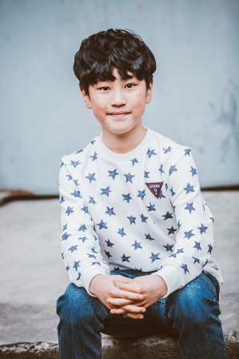

**유호열**

**“마이클이 나인지, 내가 마이클인지 모르게끔, 최선을 다 할거에요!”**

“내가 마이클이 되었다니!” 엄마에게 합격 소식을 듣게 된 그날을 떠올리면 지금도 설레고 기뻐요. 동생과 할머니 댁에 가고 있었는데, 엄마에게 전화가 왔죠. “호열아, 좋은 소식과 안 좋은 소식이 있어. 안 좋은 소식은 네가 수학 문제 하나를 틀렸다는 거고, 좋은 소식은 네가 마이클이 되었다는 거야.” 그 이야기를 듣는 순간 저는 들고 있던 농구공을 헤딩하며 기쁨의 세리머니를 했어요. 단단한 농구공이 아프지도 않고, 웃음만 계속 나왔어요. 나중에 무대 위에서 마이클이 나인지, 내가 마이클인지 모를 정도로 연기할 수 있도록 최선을 다해 준비할 거예요.

**[나이]** 2006년생 **[특기]** 춤(스트릿 댄스 & 탭댄스), 태권도, 수영, 기타, 드럼   
**[수상]** 2015 서울특별시 태권도협회 국기원 품증2/ 2015 제 19회 종로구청장기 태권도대회 우수상/ 2013 제 16회 종로구청장기 태권도대회 최우수상

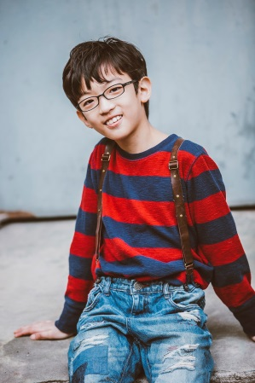

**한우종**

**“정말 즐겁게 잘 할 수 있을 것 같아요!”**

저는 <빌리 엘리어트>를 영화로도 그리고 뮤지컬 실황으로도 모두 봤어요. 여러 번 작품을 보다 보니 이제는 작품도, 마이클도 조금씩 이해가 되는 거 같아요. 많이 울컥하기도 했고요. 제가 생각하는 마이클의 중요한 포인트는 ‘빌리와의 우정’ 그리고, ‘마이클의 귀엽고 익살스러움’이 잘 드러나도록 연기하는 것 같았어요. 사실 많은 관객들 앞에서 잘 할 수 있을까? 걱정도 되고, 조금 부끄럽기도 해요. 그렇지만 정말 즐겁게 잘 할 수 있을 것 같아요. 열심히 연습하고 공부해서 최고로 재미있는 공연을 보여드릴게요. 꼭 기대해주세요!

**[나이]** 2007년생 **[특기]** 춤, 연기, 노래 **[뮤지컬]** 뉴시즈   
**[드라마]** MBC 한번 더 해피엔딩/ MBC 아름다운 당신/ KBS2 다 잘될거야

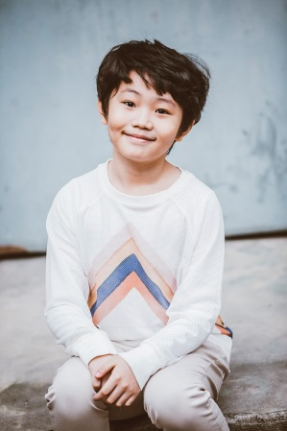

**곽이안**

**“기대에 부응하기 위해 열심히 연습해서, 공연에 멋지게 임하는 ‘이안 마이클’이 되겠습니다.”**

침대에 누워 잠들기 직전에 합격되었다는 소식을 들었어요. 잠을 자야 할 시간이 훌쩍 넘었는데, 너무 기쁜 나머지 잠이 오지 않았어요. 빨리 연말이 와서 공연이 오르고, 무대 위에 서서 마이클로 연기하는 제 모습이 너무 기대되고 설레요. 사실 빌리 스쿨에서는 발레, 탭, 스트릿 댄스 등 다양한 춤들을 배우고 연습하다 보니 육체적으로 힘이 들기도 했어요. 그럴 때마다 같이 연습하는 형들과 친구들이 “넌, 잘 할 수 있어!”라고 응원해줘서 큰 힘이 되었고, 덕분에 지금까지도 잘 할 수 있었던 것 같아요. 뮤지컬 <빌리 엘리어트>가 올라와서 많은 분들이 기대하실 것 같은데, 기대에 부응하기 위해 남은 연습 기간 동안 열심히 노력하겠습니다. 지켜봐 주세요.

**[나이]** 2007년생 **[특기]** 노래  **[뮤지컬]** 2015-2016 팬텀/ 2014, 2016 모차르트/ 2015 레미제라블/ 2014 마리 앙투아네트/ 2012 미스 사이공  
**[방송]** MNET 창작동요대전 위키드  
**[발레]** 유니버설발레단 호두까기인형 대구공연  
**[수상]** MNET 창작동요대전 창작동요상 수상/ 전국음악전문지도자협회주최 1m동요제 금상 수상  
**[음반]** MNET 창작동요대전 앨범 위키드  
**[콘서트]** 2016 위키드 블루팀 백혈병소아암어린이돕기 자선콘서트   
**[기타]** 박효신 15주년 기념 전국투어 콘서트 해피투게더 게스트 출연

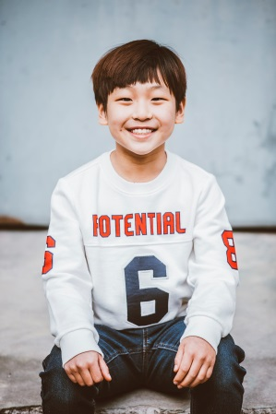

**강희준**

**“무대 위에서는 절대 떨지 않을 거에요. 심장이 터질 것 같겠지만, 걱정되지는 않아요.”**

오디션부터 지금까지 형, 친구, 동생들과 함께 재미있게 준비했어요. 트레이닝 과정의 힘듦은 정말 잠깐이었고, 항상 즐거웠어요. 제가 알지 못했던 새로운 춤과 연기, 노래를 배울 수 있어 정말 재미있어요. 처음에 힘들었던 필라테스도 이제는 식은 죽 먹기죠. 여름이 되면 공연에 출연하는 모든 배우들과 함께 연습한다고 하니, 정말 기대가 돼요. 그리고, 주변에서는 제가 마이클이 되었다는 걸 알고, 축하해주시고 미리 홍보도 해주고 있어요. 그럴 때는 제 자신이 자랑스러우면서도 걱정이 되기도 해요. 하지만, 무대 위에 올라가서는 절대 떨지 않을 거예요. 심장이 터질 것 같겠지만, 열심히 연습한다면 걱정하지 않아도 되잖아요. 관객들 앞에서 두려움 없이, 제가 할 수 있는 모든 걸 꼭 보여줄 수 있도록 열심히 준비하겠습니다.

**[나이]** 2007년생 **[특기]** 태권도, 달리기, 랩하기  
- 리틀 K 타이거즈 단원 활동, 2016 성남시 육상대회 학교대표  **[공연]** 2016 태권도 한마당대회 태권체조 외 다수 **[수상]** 2014-2016성남시대회 개인품새 1위/ 2016 성남 국제 오픈 대회 태권체조 부분 2위

* **세상에 대한 반항심으로 가득한 빌리의 형, 토니 (Tony)**

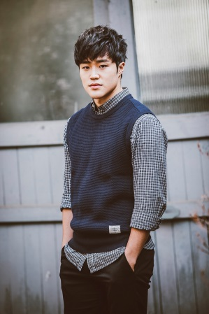

**구준모**

**“제가 맡은 역할을 톡톡히 잘 해내겠습니다.”**

뮤지컬 <빌리 엘리어트>는 그 어느 때보다도 간절한 마음으로 바랐던 작품이었습니다. 오디션 장에서 후회가 없을 정도로 모든 것을 다 쏟아부었습니다. 저의 간절함이 합격 소식으로 답변을 받은 것 같아 감격스럽습니다. 작품 자체로는 모든 것이 완성되어 있기 때문에 이 작품에 누가 되지 않도록 제가 맡은 역할을 톡톡히 잘 해내야겠다는 다짐을 하고 있어요. 토니라는 역할은 이 작품 안에서 형이자 아들인 만큼 무대 밖에서도 빌리에게는 진짜 형이, 그리고 아버지에게는 진짜 아들이 되고 싶어요. 배우들과 실제 가족처럼 많은 시간을 보내고, 많은 이야기를 나누면서 무대 위에서도 현실과 다름없는 진짜 케미를 잘 이끌어 낼 수 있도록 연결 고리 역할을 잘 해내고 싶습니다.

**[뮤지컬]** 맘마미아!/ 베르테르/ 곤, 더 버스커/ 보이첵

* **첨부**
  1. **시놉시스**

때는 1984년-85년 영국 북부의 **작은 탄광촌은 파업에 돌입한 노동자들과 정부 사이의 대립이 한창**이다. 빌리는 이 가난한 탄광촌에서 파업 시위에 열성인 아버지와 형, 그리고 치매 증세가 있는 할머니와 함께 살고 있다. **파업에 동참하느라 빌리와 함께 할 여유가 없는 가족들**, 빌리는 할머니를 돌봐드리느라 홀로 집에 남겨질 때가 많다.

빌리의 아버지는 빌리가 권투에 관심이 없다는 사실은 무시한 채 빌리가 권투선수가 되어야 한다고 생각한다. 어느 날, 권투 연습을 하던 빌리는 체육관 한 귀퉁이에서 실시되는 발레 수업에 우연히 참여하게 되고, 발레 수업의 선생인 미세스 윌킨슨의 권유로 간단한 레슨을 받게 된 빌리는 이내 **발레의 매력에 빠져든다**. 춤에 대해 천부적인 빌리의 재능을 발견한 미세스 윌킨슨은 아버지 몰래 비밀리에 빌리에게 개인 레슨을 해주고 곧 최고의 발레 학교인 런던의 로열 발레 스쿨의 입학시험에 빌리를 참여시킬 것을 목표로 한다.

하지만 이런 행복도 잠시, 아버지와 형의 단호한 반대로 빌리의 발레 수업은 중단되어 버리고, 급기야 입학시험 날 빌리의 아버지와 형은 빌리를 시험에 가지 못하게 한다. 발레에 대한 열정을 포기할 수 없었던 빌리는 **성탄절, 텅 빈 체육관에서 꿈에 대한 열망을 가득 담은 춤을 춘다.**

이때 우연히 체육관을 찾았던 아버지는 빌리의 춤을 직접 보게 되고, **빌리의 재능이 얼마나 특별한 것**인지, 그리고 입학시험에 가지 못하게 막은 것이 얼마나 끔찍한 실수였는지 깨닫게 되는데..

* 1. **뮤지컬 <빌리 엘리어트> 해외 스태프 프로필**
* **해외협력연출 (International Associate Director) / 사이먼 폴라드 (Simon Pollard)**

공연의 총 연출 책임자, 대본 해석, 캐스팅 총괄, 리허설 총괄 및 진행, 연기자들 가이드, 디자이너들과의 협력   
**[참여 작품]** 2001-2016 Playbox Theatre - Associate Director, 2008-2016 Rebel Theatre- Artistic Director, 2009 National Theatre, London - Workshop director, 2009-2013 년 The Old Vic - Workshop director **2013- 현재 Billy Elliot (뉴욕, 시카고, 토론토, 네덜란드, 한국, 일본, 북아메리카) - Resident Director**

* **해외협력안무 (International Associate Choreographer) / 니키 벨셔 (Nikki Belsher)**

탭댄스•재즈•클래식 발레•현대 테크닉 수업, 안무와 뮤직 씨어터 레퍼토리, 학생 멘토링, 댄스코스 교육 디자인 보완 및 개발, 아카데미 프로덕션의 안무와 무브먼트 디렉션, 국제 오디션 투어, 전문 연습, 집중 코칭•트레이닝 및 개별 트레이닝 프로그램 개발, TV용 안무 어레인지먼트  
**[참여 작품]** **2006-2009 Billy Elliot 호주 - 상주 안무/ 2009-2010 Billy Elliot 서울 - 협력 안무/ Billy Elliot 뉴욕 브로드웨이 임페리얼 극장 - 협력 안무**/ 2011-2014 Federation University Australia - 예술 아카데미, 댄스 및 무브먼트 강사 외 다수

* **해외협력안무 (International Associate Choreographer) / 다미안 잭슨 (Damian Jackson)**

댄스•무브먼트•안무 강사, 탭댄스•재즈•클래식 발레•현대 테크닉 수업, 안무와 뮤직 씨어터 레퍼토리, 학생 멘토링, 아카데미 프로덕션의 안무 디렉션, 국제 오디션 투어, 전문 연습   
**[참여 작품]** 2002 *Commonwealth Games - Manchester,* Assistant Choreographer/ 2007 Christmas Commercial for Marks and Spencer – Choreographer/ **2006-2009 Billy Elliot 호주 - 상주 안무 2009-2010 Billy Elliot 서울 - 협력 안무/ Billy Elliot 뉴욕 브로드웨이 임페리얼 극장 - 협력 안무   
[10년 간 댄서로서 참여한 프로덕션]** Jim Jacobs & Warren Casey 의 Grease (뮤지컬 그리스), Andrew Lloyd Webber 의 Cats (뮤지컬 캣츠), Barry Manilow 의 Copacabana (뮤지컬 코파카바나), Nan Knighton 의 Saturday Night Fever (뮤지컬 토요일 밤의 열기)

* **해외협력 음악 수퍼바이저 (International Associate Music Supervisor) / 팀 스미스 (Tim Smith)**

지난 20년 동안 시드니, 브리즈번과 파리에 이르기까지 수많은 도시들에서 음악가, 뮤지컬 연출 그리고 세계 여러 프로덕션의 보컬 코치로 활동   
**[참여 작품]** Mama-mia! 호주 투어 – 연출/ Billy Elliot – 조연/ Lion King (호주, 중국) – 보컬 코치  
**[기타]** 빅토리아 예술 대학의 Music Theatre의 설립자, Ballarat University의 보컬 강사, ANATS의 회원, Legally Blonde의 주연 배우 Lucy Durack의 보컬 코치

* 1. **뮤지컬 <빌리 엘리어트> 국내 스태프 프로필**
* **국내협력연출 / 김태훈**

**[국내연출]** 뮤지컬 시카고 (2007~2015)/ 뮤지컬 원스/ 연극 피카소의 여인들  
**[연출]** 연극 대학살의 신 (2017) / 레드 (2013,2015,2016)  
**[조연출]** 뮤지컬 엄마를 부탁해/ 베로나의 두 신사/ 맘마미아!(2008)/ 라스트 파이브 이어스/ 더씽어바웃맨/ 음악극 백야/ 연극 엄마를 부탁해  
**[조연출 및 무대감독]** 연극 레드 (2011)/ 33개의 변주곡/ 피아프

* **국내협력조연출 / 이재은**

동서대학교 임권택영화영상예술대학 뮤지컬과 겸임 교수

**[연출]** 유린타운  
**[국내연출]** 뮤지컬 맘마미아!/ 뮤지컬 헤어스프레이/ 키스미, 케이트 **[조연출]** 뮤지컬 유린타운/ 맘마미아!/ 블러드브라더스/ 렌트/ 갬블러(일본투어)/ 아이다/ 사운드오브뮤직/ 댄싱 섀도우/ 갬블러/ 자나돈트/ 연극 아버지와 나와 홍매와/ 푸르른 날에/ 피아프

* **국내협력안무 및 발레 트레이너 / 노지현**

**[발레단]** 1995-1996 Wiener Ballet Theatre (독일)/ 1996-1998 London City Ballet (영국)/ 1998-1999 Scottish Ballet (영국)/ 1999-2000 English National Ballet (영국)/ 2000-2001 Seoul Ballet Theatre (한국)   
**[작품]** 1991 Carousel- Rodgers & Hammerstein, London National Theatre/ 오페라의 유령 (1992 런던/ 2000, 2010 한국/ 2005-07, 2012 아시아 투어/ 2016 스톡홀름 안무)/ 캣츠 Original Cast (2003 조안무/2008, 2011 국내협력안무/ 2014 내한공연 협력 연출 및 안무)/ 미녀와 야수 (2004 국내협력안무)/ 시카고 (2005, 2009, 2012, 2014 국내협력안무)/ 2007 렌트 (안무)/ 2007, 2010 헤어 스프레이 (안무)/ 2017 컨택트 (배우) 외 다수

* **국내협력조안무 및 탭 트레이너 / 이정권**

**[직업 및 역할]** 이정권 Tap Dance studio (대표)/ 대한민국 Tap Dance 협회 (이사)/ Tappers (리더)/ Tap

Rhythmist (단원)/ Tap Jazz Band Ground Jam (Tap 단원)/ 경희대학교 연극영화과 (Tap 강사)/ 백제예술대학 실용댄스과 (Tap 강사)

**[공연]** 2010 뮤지컬 빌리 엘리어트 (안무 및 Tap Dance 트레이너)/ 뮤지컬 싱잉인더레인 (안무 및 Tap Dance 트레이너)/ 2011~13 스타일아이콘어워즈 오픈 공연/ 2011 서울재즈페스티벌 공연/ 2009~13 Korea Tap Dance Festival

**[기타]** KBS 남자의 자격 (Tap Dance 안무 및 트레이너)/ 애프터스쿨 Let's step up (Tap Dance 안무 및 트레이너)/ 2007~13 CF 아이스림폰, 메가패스, 빙그레 다수 출연 및 안무/

**[수상]** 2012 Korea's Got Talent 2 semi - semi final 진출 (Ground Jam)

* **국내협력음악감독 / 오민영**

**[뮤지컬]** 아이다/ 시카고/ 아리랑/ 고스트/ 에어포트 베이비/ 엄마를 부탁해/ 렌트/ 미녀와 야수/ 유린타운/ 미스 사이공/ 댄싱 섀도우/ 헤어스프레이/ 틱틱붐/ 찬스/ 갬블러/ 라스트 파이브 이어스/ 기쁜 우리 젊은 날/ 퀴즈쇼/ 베로나의 두 신사

* **빌리 스쿨 트레이너**

**[발레]** 노지현, 신현지 **[탭]** 이정권, 김소은, 엄기웅 **[아크로바틱]** 이근삼 **[현대무용]** 선정찬

**[스트릿 댄스]** 김승환, 길지원 **[필라테스]** 호산 **[보컬]** 오민영, 민창기

**④ 2017년 뮤지컬 <빌리 엘리어트> 한국 프로덕션 제작과정**

|  |  |
| --- | --- |
| **2016. 04. 25 - 05. 07** | **1차 오디션**  - 빌리, 마이클, 성인 배역 |
| **2016. 05 – 08** | **빌리 스쿨 진행**  - 빌리: 발레, 탭, 현대무용, 아크로바틱, 스트릿댄스, 필라테스, 보컬  - 마이클: 탭, 스트릿댄스, 필라테스 |
| **2016. 08. 08 - 08. 20** | **2차 오디션**  - 빌리, 마이클, 발레 걸스 |
| **2016. 09 - 2017. 01** | **빌리 스쿨 진행**  - 빌리: 발레, 탭, 현대무용, 아크로바틱, 스트릿댄스, 필라테스, 보컬  - 마이클: 탭, 스트릿댄스, 필라테스  - 발레걸스: 탭 클래스 진행 (2016년 12월 - 2017년 1월, 약 3주간) |
| **2017. 01. 16 - 01. 21** | **최종 오디션**  - 빌리, 마이클, 발레 걸스 |
| **2017. 02 ~** | **빌리 스쿨 진행**  - 빌리: 발레, 탭, 현대무용, 아크로바틱, 스트릿댄스, 필라테스, 보컬  - 마이클: 탭, 스트릿댄스, 필라테스  - 발레걸스/성인배역: 탭 클래스 진행 (2017년 5월 – 7월) |
| **2017. 08. 07 ~** | **빌리들 공식 연습 시작** |
| **2017. 09. 11 ~** | **전 배역 공식 연습 시작** |
| **2017. 11. 28 ~** | **공연** |

